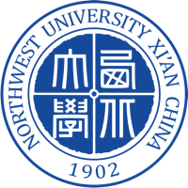

 地址：西安市长安区学府大道1号

邮政编码：710127

电话：029-88302211

网址：www.nwu.edu.cn

